Fwd: FW: Vaše objednávka (#4389)
Předmět: Fwd: FW: Vaše objednávka (#4389) Od: Jan Princi <princl@dopskopl.cz>
Datum: 30.1.2020 13:02
Komu: Jana Slámová <slamova@dopskopl.cz>
POTVRZENÍ OBJEDNÁVKY.
Přeposlaná zpráva
Předmět:FW: Vaše objednávka (#4389)
Datum:Thu, 30 Jan 2020 11:31:13 +0000
Od:Blanka Wohlmuthová <blanka.wohlmuthova@cnpk.cz> Komu:princl@dopskopl.cz <princl@dopskopl.cz>
From: Nikola Kozáková, ALICOM s.r.o. [mailto:zakazky(5)alicom.cz1 Sent: Thursday, January 30, 2020 11:25 AM
To: cnpk(5)cnpk.cz
Subject: Re: Vaše objednávka (#4389)
Dobrý den,
děkujeme za vaši objednávku. O termínu doručení Vás budeme informovat. Hezký den
S pozdravem
Nikola Kozáková asistentka ředitele
tel:+420 483 359 611 ALICOM s.r.o
Původní zpráva
Od: "Centrální nákup Plzeňského kraje" <cnpk(5>cnpk.cz>
Komu: "order" <cnpk(5)cnpk.cz>
Odesláno: 30.01.2020 8:35:46 Předmět: Vaše objednávka (#4389)
Číslo objednávky 4389
Zboží
AI IPfíM ALICOM PC, zakázková sestava č.2
HLIVUIWI _{Kód}. 20IT04
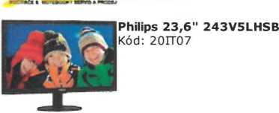
Cena/J. Množství
7.439,08 Kč 9
2.601,50 Kč 12
DPH Celkem 21%66.951,72 Kč
21%31.218,00 Kč
1 z 2
3.2.2020 7:57

Fwd: FW: Vaše objednávka (#4389)
AI IfifíM ALICOM PC, zakázková sestava č.l 11.965,69 Kč 4
ftfcfVUm _ Kód: 20IT03
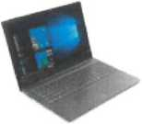
LENOVO V330-15IKB (i3) 10.708,50 Kč 8
Kód: 20U02
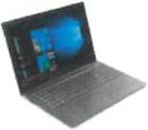
LENOVO V330-15IKB (i5)
Kód: 20IT01
16.758,50 Kč
ECH klávesnice KB-102 USB, slim 131,89 Kč
: 20IT08
*
C-TECH myš WM-07 91,96 Kč
Kód: 20IT09
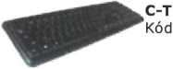
23
28
•
C-TECH myš WLM-01, bezdrátová 127,05 Kč 4
Kód: 20m0
Dokovací stanice LENOVO USB-C Gen2
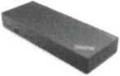
90W
Kód: 20IT05
2.480,50 Kč
1
Cena za zboží bez DPH: plus daň 21% z ceny:
Celkem:
email: DrincItadopskoDl.cz Fakturační adresa:
Střední průmyslová škola dopravní, Plzeň, Karlovarská 99
Pan lan Princi
Karlovarská 1210/99
32300 Plzeň
Česká republika
IČ 69457930
DIČ: CZ69457930
Telefon: +420371657252
Mobil: 773 071 280
Uvedte zde informace o dodavateli/provozovateli
21%47.862,76 Kč 21%85.668,00 Kč
21%16.758,50 Kč
21% 3.033,47 Kč
21% 2.574,88 Kč
21% 508,20 Kč
21% 2.480,50 Kč
212.443,00 Kč 44.613,03 Kč
257056.03 Kč
2 z 2

3.2.2020 7:57

